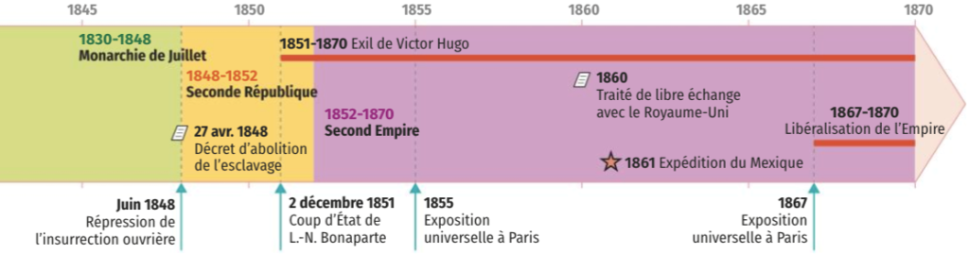

**INTRODUCTION**

**La révolution de février 1848 entraîne la proclamation de la IIe République et l’instauration du suffrage universel masculin.**

**Les libertés publiques progressent et l’esclavage est définitivement aboli. Cependant, le rejet des revendications ouvrières, le conflit politique entre républicains et conservateurs et la méfiance des campagnes envers les villes conduisent à l’ascension de Louis‑Napoléon Bonaparte.**

**Après son coup d’État du 2 décembre 1851, celui‑ci impose un pouvoir autoritaire puis restaure l’Empire en 1852 en prenant le nom de Napoléon III.**

**La Deuxième République -1848-1852)**

**I. Les premiers succès**

**A. Une révolution populaire**

**Il suffit de trois jours de révolution avec plus de 1500 barricades dans Paris les 22, 23 et 24 février 1848 pour que la monarchie de Juillet s’effondre. Le 24 février, le roi Louis-Philippe abdique : la Deuxième République est proclamée à Paris. La mise en place du nouveau régime s’opère dans un climat d’enthousiasme collectif et d’unité populaire.**

**Des intellectuels, artistes, écrivains ou poètes, comme Charles Baudelaire, s’engagent aux côtés du nouveau régime. Alphonse de Lamartine, pourtant de tradition légitimiste, est nommé ministre des Affaires étrangères et devient l’un des acteurs clés du Gouvernement provisoire composé de 11 membres (dont le socialiste Louis Blancou le républicain radical Alexandre Ledru-Rollin). Très proche des milieux républicains et socialistes, l’écrivain George Sand apporte un soutien sans faille au Gouvernement provisoire par ses articles et ses prises de paroles.**

***Point de passage : George Sand***

Célèbre écrivaine liée à d’autres grands artistes de la première moitié du XIXe siècle, George Sand – de son vrai nom Amantine Aurore Dupin – publie à partir des années 1840 des textes d’inspiration socialiste où elle condamne la misère. Habitant Nohant, une petite ville du Berry, elle est particulièrement attentive à la vie des campagnes et de ses habitants. Après la révolution de 1848, elle s’engage aux côtés des radicaux et des socialistes pour défendre le projet d’une république sociale.

**B. De nombreuses réformes : droit du travail et libertés**

**En près de deux mois, le Gouvernement provisoire change le visage de la France.**

**Des réformes concernent le monde du travail : donnant satisfaction à Louis Blanc, le gouvernement proclame le droit au travail le 25 février et met progressivement en place des Ateliers nationaux. Le 2 mars, la durée de travail est limitée à 10 heures à Paris et à 11 heures en province.**

**D’autres réformes offrent plus de liberté. L’abolition de l’esclavage dans les colonies est décrétée le 27 avril 1848 grâce à l’action de Victor Schœlcher. Les esclaves sont peu à peu libérés en Guadeloupe, à la Martinique, sur l’île de La Réunion, en Guyane et au Sénégal**

**Le 4 mars, le gouvernement établit la liberté de réunion et de presse, stimulant la création de clubs et de journaux. Enfin, l’instauration du suffrage universel masculin le 5 mars est une rupture décisive.**

**C. Le premier vote au suffrage universel masculin (23 avril 1848)**

**La mesure constitue une innovation majeure puisqu’elle fait passer le corps électoral de 240 000 électeurs à plus de 9 millions.  L’exclusion des femmes de la citoyenneté politique est largement acceptée dans le pays et ne suscite que des réactions limitées.**

**Le premier scrutin, qui a pour but de désigner les membres de l’Assemblée constituante, a lieu le 23 avril 1848. La participation est massive (83%) lors d’un vote qui revêt un aspect communautaire marqué : encadrés par les notables locaux, les Français se rendent ensemble sur les lieux de vote où leurs suffrages se portent généralement sur le même candidat.**

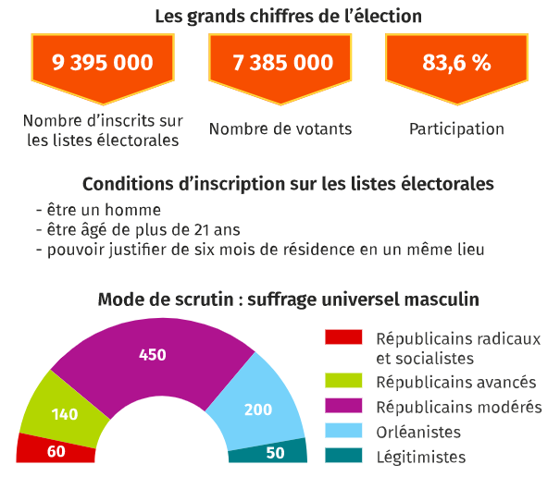

**Le scrutin est favorable aux républicains modérés (Lamartine): ils emportent environ 500 sièges contre quelque 300 aux monarchistes et seulement une soixantaine pour les radicaux et les socialistes qui sont les grands perdants du scrutin. Finalement, l’unité de février 1848 se révèle illusoire. Les désirs politiques des républicains et des conservateurs, des ouvriers et des paysans, des Parisiens et des ruraux s’avèrent contradictoires.**

***Point de passage : Alphonse de Lamartine***

Alphonse de Lamartine est un poète, un diplomate et un homme politique. Issu d’une famille aristocratique, il est légitimiste jusqu’aux années 1830 et est élu député en 1833. Il adopte peu à peu des idées libérales et progressistes, qu’il défend tout au long de la monarchie de Juillet pendant laquelle il est un opposant au roi Louis‑Philippe. Il prend part activement à la révolution de février 1848 et à la mise en place de la IIe République.

***Définitions :***

**République : du latin *res publica*, chose publique. Régime politique sans roi dans lequel le pouvoir appartient au peuple ou à une grande partie de celui-ci, qui exerce le pouvoir politique directement ou par l’intermédiaire de représentants élus. Une république a toujours une constitution.**

**II. Les échecs de la Deuxième République**

**A. La rupture entre la Deuxième République et le monde ouvrier**

**Le faible score des radicaux et socialistes aux élections d’avril 1848 est une profonde déception pour les ouvriers parisiens. Le 15 mai 1848, l’Assemblée nationale est envahie par des manifestants socialistes dont certains veulent former un nouveau gouvernement : la Garde nationale disperse la foule et arrête les meneurs tels Auguste Blanqui et Armand Barbès. Mais une révolte de plus grande ampleur éclate lorsque le gouvernement, dominé par les républicains modérés, annonce la fermeture des Ateliers nationaux : le droit au travail pour tous n’est plus garanti.**

**Dès le 22 juin, les quartiers de l’Est parisien se couvrent de barricades : ce sont les journées de juin.**

Document : Les critiques contre les Ateliers nationaux

Les Ateliers nationaux ne rendent à l’État qu’un produit dérisoire et hors de proportion avec ses immenses sacrifices. L’inaction n’y est plus la conséquence d’une organisation improvisée et défectueuse ; elle y est devenue systématiquement hostile au travail lui‑même. […] On y est entré parce qu’on n’avait pas d’ouvrage ; on refuse d’en sortir lors même que l’ouvrage se présente, ou bien l’on impose des conditions inacceptables. […] Les Ateliers nationaux, on ne peut vous le dissimuler, ne sont plus aujourd’hui, au point de vue industriel, qu’une grève permanente et organisée à cent soixante‑dix mille francs par jour, soit quarante‑cinq millions par an ; au point de vue politique, un foyer actif de fermentation menaçante.

Comte de Falloux, discours à l’Assemblée constituante, 29 mai 1848.

Document : La répression des ouvriers en juin 1848

**L’Assemblée demande au ministre de la Guerre, le général Cavaignac, de mener la répression. Celui-ci rétablit l’ordre le 26 juin à la tête d’une armée de 50 000 hommes : plus de 3 000 insurgés sont tués, 11 000 sont emprisonnés et 4 348 d’entre eux sont déportés en Algérie. Le rêve d’une République démocratique et sociale disparaît : la rupture entre les ouvriers et la Deuxième République est définitivement consommée.**

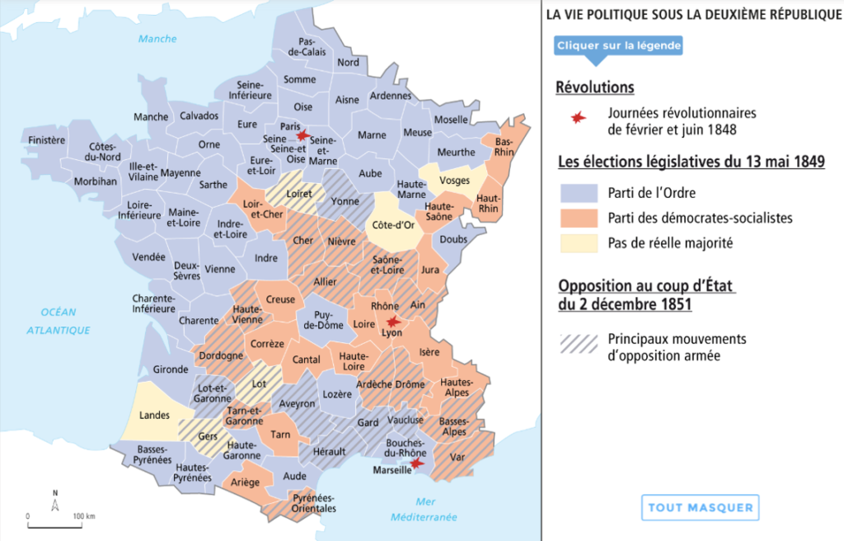

**B. Louis-Napoléon Bonaparte, premier président de la République**

***Point de passage***

Neveu de l’empereur Napoléon Ier, Louis‑Napoléon Bonaparte revendique la couronne impériale dès les années 1830. Il est déjà une figure connue en 1848 pour avoir tenté à plusieurs reprises de prendre le pouvoir par la force. Détenu pendant six ans au fort de Ham, il développe sa pensée politique dans son essai L’Extinction du paupérisme, publié en 1844. Député à l’Assemblée nationale constituante en 1848, il est élu président de la République au suffrage universel direct en décembre 1848.

**La Constitution du 4 novembre 1848 confie le pouvoir exécutif à un président de la République élu pour 4 ans, sans possibilité de renouvellement de son mandat.**

**Le jour de l’élection présidentielle, les candidats de gauche se présentent en ordre dispersé. À droite, les orléanistes, comme Adolphe Thiers, et les légitimistes forment le parti de l’Ordre qui soutient la candidature de Louis-Napoléon  Bonaparte, neveu de Napoléon Ier.**

**Le 10 décembre 1848, Louis-Napoléon Bonaparte devient le premier président de la République.**

**Il est élu avec plus de 5,4 millions de voix (soit 74,5 % des votants) contre seulement 1,4 million au candidat républicain Cavaignac et 17 400 pour Lamartine. Le peuple, majoritairement rural, a voté massivement pour Louis-Napoléon Bonaparte, candidat auréolé de la gloire napoléonienne de son oncle et partisan de la restauration de l’ordre. Les ouvriers, notamment parisiens, ont pour leur part sanctionné le général Cavaignac pour son rôle dans la répression des journées de juin 1848.**

**C. Le divorce entre le président de la République et l’Assemblée nationale**

**L’Assemblée nationale possède l’essentiel du pouvoir dans la Deuxième République. Les députés du parti de l’Ordre mènent une politique conservatrice : ils réduisent le suffrage universel en 1850, enlevant à près de 30% du corps électoral le droit de vote, afin d’empêcher au maximum les ouvriers de voter.**

**Le président Louis-Napoléon Bonaparte désapprouve cette dérive conservatrice et anti-démocratique. Prenant ses distances, il cherche à faire réviser la Constitution afin d’obtenir la prolongation de son mandat présidentiel. C’est un échec : la proposition est repoussée par l’Assemblée le 19 juillet 1851. Le coup d’État devient pour lui la seule alternative pour conserver le pouvoir.**

**Le coup d’État se déroule le 2 décembre 1851, date anniversaire du sacre de Napoléon en 1804 et de la victoire d’Austerlitz en 1805 : les opposants sont arrêtés, l’Assemblée nationale est dissoute et le suffrage universel masculin est pleinement rétabli.**

**Le Second Empire -1852-1870)**

***Quelles sont les caractéristiques du Second Empire ?***

*Napoléon III se met en scène et joue sur son image de souverain proche du peuple.*

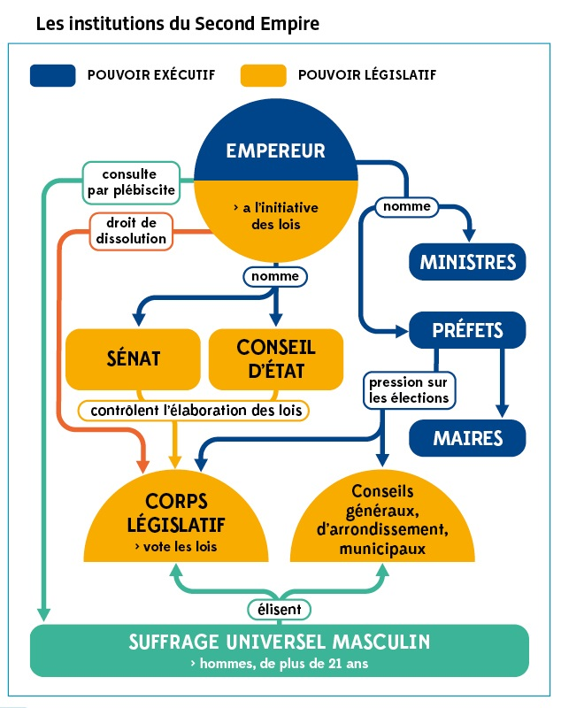

**I. Une démocratie illibérale**

***Notion :***

***Démocratie illibérale : régime politique associant suffrage universel et restriction des libertés. Selon Napoléon III, la démocratie doit s’incarner en un individu qui demande aux citoyens de valider ses choix à travers des plébiscites, mais la presse doit par exemple voir sa liberté limitée car elle ne représente qu’un groupe et pas tous les Français.***

**A. Un seul homme au pouvoir**

**Quelques semaines après le coup d’État du 2 décembre 1851, la Constitution du 14 janvier 1852 est promulguée. Sous une apparence démocratique, elle instaure une dictature au bénéfice du « prince-président » Louis-Napoléon Bonaparte.**

**Nommé pour dix ans, il concentre tous les pouvoirs : il détient seul le pouvoir exécutif ; il a l’initiative des lois, nomme les membres du Conseil d’État (qui rédige les lois) et du Sénat ; la justice est rendue en son nom et il possède le droit de grâce.**

**Les 20 et 21 décembre 1851, un plébiscite montre que 7,4 millions d’électeurs, soit une écrasante majorité, approuvent le coup d’État et acceptent que le « prince-président » devienne empereur le 2 décembre 1852.**

**B. Un régime répressif**

**Dès les lendemains du coup d’État, la répression s’abat sur les opposants. Près de 20 000 personnes sont condamnées, dont près de 10 000 à la déportation en Guyane ou en Algérie. Les libertés publiques sont supprimées et la presse est étroitement contrôlée par le décret du 17 février 1852. L’attentat perpétré par Orsini, le 14 janvier 1858, donne une nouvelle occasion de renforcer l’arsenal répressif avec la loi de sûreté générale (19 février 1858).**

Document : Arrestations et déportations sous le Second Empire

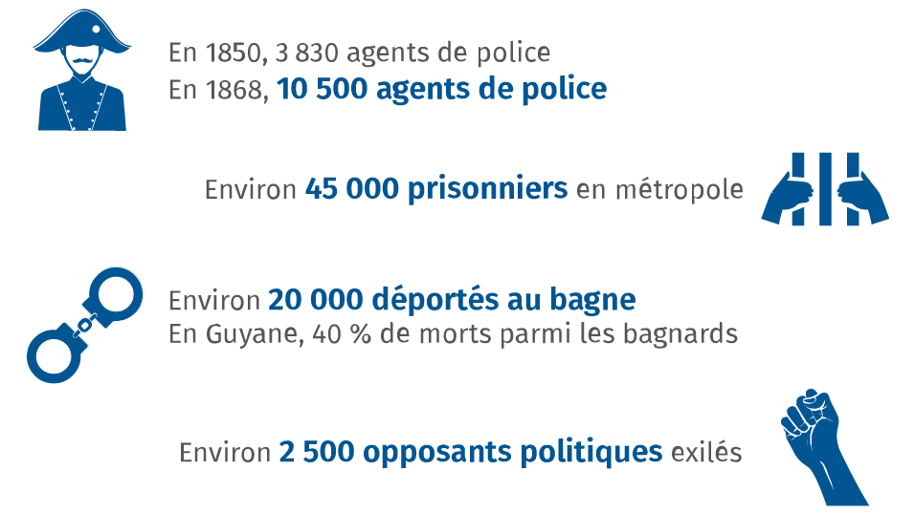

**L’administration est un instrument important de cette répression. Les effectifs de la police doublent et les pouvoirs des préfets dans les départements sont accrus.**

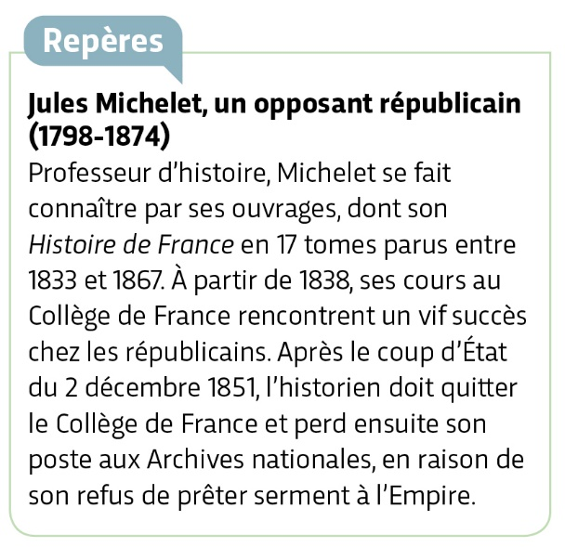

**C. Le suffrage universel détourné**

**L’empereur rétablit le suffrage universel masculin.  Mais son usage est réduit à l’élection du Corps législatif (dont les pouvoirs sont limités) et à la participation à des plébiscites. Il est, de plus, manipulé par la pratique de la candidature officielle.**

Document : L’administration au service des candidats officiels

Dans les élections qui se préparent, le peuple français a un rôle important à remplir. Mais ici quel ne serait pas son embarras sans l’intervention du gouvernement ! […] Il faut que le peuple soit mis en mesure de discerner quels sont les amis et quels sont les ennemis du gouvernement qu’il vient de fonder. En conséquence, Monsieur le Préfet, prenez des mesures pour faire connaître aux électeurs de chaque circonscription de votre département, par l’intermédiaire des divers agents de l’administration, par toutes les voies que vous jugerez convenables, selon l’esprit des localités et, au besoin, par des proclamations affichées dans les communes, celui des candidats que le gouvernement de Louis‑Napoléon juge le plus propre à l’aider dans son œuvre réparatrice. […] Le gouvernement ne se préoccupe pas des antécédents politiques des candidats qui acceptent avec franchise et sincérité le nouvel ordre des choses. Mais il vous demande en même temps de ne pas hésiter à prémunir les populations contre ceux dont les tendances connues ne seraient pas dans l’esprit des institutions nouvelles.

Victor de Persigny, ministre de l’Intérieur, circulaire aux préfets, 11 février 1852.

**Les candidats soutenus par le régime bénéficient de l’engagement total des pouvoirs publics : affiches blanches, menaces sur les autres candidats, corruption de fonctionnaires et d’électeurs, bourrage des urnes. C’est ainsi que, lors des élections de février 1852, les candidats officiels remportent la quasi-totalité des sièges.**

**L’usage du plébiscite est un moyen pour l’empereur d’établir un lien direct avec les Français et de renforcer sa légitimité : c’est du populisme. Le Second Empire présente ainsi bien des traits d’une « démocratie illibérale ». Il combine en effet une quasi-disparition des libertés publiques avec une volonté, affichée, de respecter le pouvoir du peuple et la démocratie.**

**II. Des oppositions intérieures et extérieures**

**A. L’opposition extérieure**

**Fuyant la répression ou refusant, par leur présence dans le pays, de légitimer le coup d’État, nombre d’opposants au Second Empire s’exilent. C’est le cas de l’historien républicain Edgar Quinet qui se réfugie à Bruxelles puis en Suisse, où il multiplie les écrits hostiles.**

**C’est aussi le cas de Victor Hugo qui passe l’essentiel de ses années d’exil dans les îles anglo-normandes de Jersey et Guernesey. Publié en 1852, son pamphlet Napoléon le Petit s’attaque frontalement à l’image de Napoléon III et contribue à forger la « légende noire» du Second Empire.**

**Victor Hugo (1802-1885)**  
Écrivain, poète et dramaturge français, il développe des idées démocratiques sous la monarchie de Juillet et est élu député sous la IIe République. Il soutient Louis‑Napoléon Bonaparte pour l’élection présidentielle de 1848, mais s’oppose au coup d’État du 2 décembre 1851. Il s’exile sur l’île de Jersey et dénonce le nouveau régime dans des pamphlets comme Napoléon le Petit (1852). Malgré l’amnistie politique de 1859, il refuse de rentrer en France tant que dure le Second Empire.

**B.  L’opposition à l’intérieur du pays**

**Muselée dans les années 1850, l’opposition interne profite des premières réformes libérales. En mai 1863, le renouvellement du Corps législatif enregistre une forte poussée des opposants, notamment des républicains. Majoritaires dans toutes les grandes villes, ces derniers recueillent les deux tiers des suffrages et l’intégralité** **des neuf sièges à Paris. Chef de l’opposition libérale, Adolphe Thiers demande au pouvoir d’accorder les « libertés nécessaires » (11 janvier 1864). Les élections de 1869 confirment la progression de l’opposition. Ses candidats, qu’ils soient libéraux ou radicaux, comme Léon Gambetta, gagnent plus d’1,4 million de voix par rapport à 1863 et obtiennent 71 sièges.**

**Sous la pression de ses opposants, et afin de calmer l’opinion publique parisienne, Napoléon III libéralise le Second Empire et le fait évoluer vers un régime parlementaire (sénatus-consultes du 8 septembre 1869 et du 20 avril 1870). Il confie le gouvernement à l’ex-républicain Émile Ollivier le 2 janvier 1870 et fait ratifier l’ensemble de ces mesures libérales par le plébiscite du 8 mai 1870.**

***SENS DES MOTS***

*En Sciences Politiques, on distingue le* ***plébiscite****, procédure d’approbation utilisée par un régime autoritaire, du* ***référendum****, qui est une consultation démocratique.*

**III. Une politique de grandeur nationale**

1. **Les succès militaires et diplomatiques**

**Malgré la volonté affichée lors du discours de Bordeaux (1852) de favoriser la paix, Napoléon III multiplie les interventions extérieures. Le difficile succès remporté lors de la guerre de Crimée (1854-1856), avec notamment la victoire de Sébastopol (1855), et l’organisation du congrès de la paix à Paris (1856) marquent le grand retour de la France sur la scène européenne. Suivent des réussites en Italie (1859) contre l’Autriche ou en Syrie (1860) pour défendre les chrétiens.**

**Le Second Empire agrandit le domaine colonial de la France. Il annexe la Nouvelle-Calédonie en 1853, étend l’influence de la France en Afrique de l’Ouest, commence à imposer sa souveraineté en Cochinchine (1859) et au Cambodge (1863). L’Algérie est pacifiée. Mais, face à l’opposition des colons, Napoléon III n’arrive pas à mettre en œuvre son projet de « royaume arabe ».**

1. **Les échecs**

**L’expédition au Mexique (1861-1867), où Napoléon III tente d’installer un empereur allié, l’archiduc Maximilien d’Autriche, est un échec cinglant. Son but est de se réconcilier avec l’Autriche, de contrebalancer la puissance des États-Unis en Amérique en faisant du Mexique une puissance économique dynamique et alliée, et d’édifier** **un canal transocéanique entre l’Atlantique et le Pacifique. Cette guerre longue et coûteuse se termine par un fiasco :**

**Maximilien d’Autriche est fusillé par les Mexicains en 1867.**

**L’exécution de Maximilien**

**Enfin, Napoléon III est incapable de freiner la montée en puissance de la Prusse en Europe dans les années 1860. La** **défaite militaire du Second Empire contre la Prusse et ses alliés entraîne la chute du régime et la proclamation de la IIIe République le 4 septembre 1870**

***Définitions :***

**Démocratie illibérale : régime politique associant suffrage universel et restriction des libertés. Selon Napoléon III, la démocratie doit s’incarner en un individu qui demande aux citoyens de valider ses choix à travers des plébiscites, mais la presse doit par exemple voir sa liberté limitée car elle ne représente qu’un groupe et pas tous les Français.**

Documents : critique de la censure de la presse

*Victor Hugo dénonce le contrôle de la presse*

Et la liberté de la presse ! Qu’en dire ? N’est‑il pas dérisoire seulement de prononcer ce mot ? […] À Paris, vingt journaux anéantis ; dans les départements, quatre‑vingts ; cent journaux supprimés […]. Les trois quarts des journalistes républicains déportés ou proscrits, le reste traqué par les commissions mixtes, dispersé, errant, caché ; à peine çà et là, dans quatre ou cinq journaux survivants, dans quatre ou cinq journaux indépendants, mais guettés, sur la tête desquels pend le gourdin de Maupas, quinze ou vingt écrivains courageux, sérieux, purs, honnêtes, généreux, qui écrivent, la chaîne au cou et le boulet au pied.

Victor Hugo, *Napoléon le Petit*, 1852.

**Dictature : concentration de tous les pouvoirs dans les mains d’un seul homme.**

**Coup d’État : renversement par la violence et de manière illégale d’un pouvoir légitime**

**Loi de sûreté générale : Loi qui permet de condamner sans procès toute personne ayant déjà fait l’objet d’une condamnation politique depuis 1848**

**Plébiscite : vote par « oui » ou par « non » à une question posée par le pouvoir. Il s’agit d’une forme de démocratie directe.**

**Populisme : pratique politique qui privilégie la relation directe entre le dirigeant et le peuple tandis qu’il réduit les pouvoirs des corps intermédiaires et de la presse.**

**Sénatus-consulte: loi émanant du Sénat.**

**Dictature : concentration de tous les pouvoirs dans les mains d’un seul homme.**

**CONCLUSION**

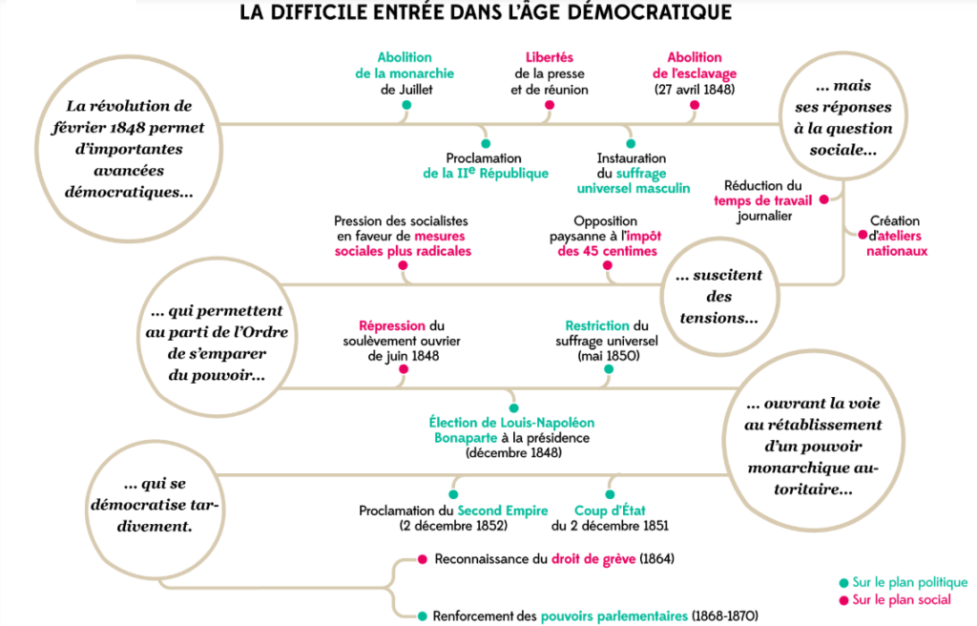

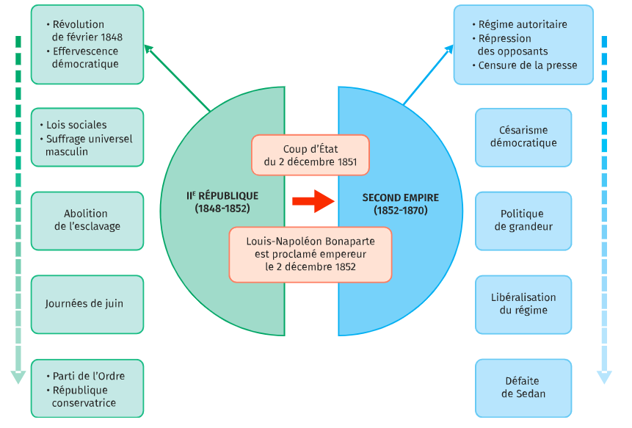

* [Accueil](http://www.historia.link)
* [COURS EN LIGNE](http://www.historia.link/cours/)
* [4ème](http://www.historia.link/category/4eme/)
* [3ème](http://www.historia.link/category/3eme/)
* [1ères](http://www.historia.link/category/1ere/)
* [Terminales](http://www.historia.link/category/term/)
* [Contact](http://www.historia.link/contact/)
* [BLOG 43](http://www.historia.link/category/blog-43/) +

Haut du formulaire